|  |  |
| --- | --- |
| **BỘ CÔNG THƯƠNG** | **TRƯỜNG ĐẠI HỌC KINH TẾ**  **KỸ THUẬT CÔNG NGHIỆP** |
|  | **KHOA: CÔNG NGHỆ THÔNG TIN** |



**BÁO CÁO**

**THỰC TẬP THIẾT KẾ WEB**

**XÂY DỰNG WEBSITE BÁN SÁCH**

SINH VIÊN: PHÙNG TRẦN TRUNG NGHĨA

NGUYỄN MINH QUANG

LÊ TRIỀU DƯƠNG

LỚP: DHTI15A1CL

GIẢNG VIÊN: ĐIỀN THỊ HỒNG HÀ

**Hà Nội – 2024**

**MỤC LỤC**

DANH MỤC HÌNH ẢNH 4

LỜI NÓI ĐẦU 5

TÓM TẮT 6

Chương I: TỔNG QUAN ĐỀ TÀI 7

**1.1.** **Tổng quan tình hình nghiên cứu** 7

**1.2.** **Mục tiêu nghiên cứu, sản phẩm/kết quả cần phải đạt** 7

**1.2.1. Mục tiêu nghiên cứu** 7

**1.2.1. Kết quả cần phải đạt** 8

**1.3.** **Lựa chọn đối tượng, phương pháp nghiên cứu và kỹ thuật sử dụng** 8

**1.3.1. Lựa chọn đối tượng** 8

**1.3.2. Phương pháp nghiên cứu** 8

**1.3.3. Kỹ thuật sử dụng** 8

**1.4.** **Nội dung thực hiện** 9

**1.5.** **Tổng quát và đánh giá kết quả thu được** 10

**1.6.** **Sơ đồ phân cấp chức năng** 11

Chương II: THIẾT KẾ TRANG WEB 12

**2.1. Lý do nào chọn lập trình Web với PHP?** 12

**2.2. Mô tả chi tiết các giao diện.** 13

**2.2.1. Giao diện đăng kí:** 13

**2.2.2. Giao diện đăng nhập.** 14

**2.2.3. Giao diện thông tin tài khoản:** 15

**2.2.4. Giao diện trang chủ:** 16

**2.2.5. Giao diện tìm kiếm theo tên:** 17

**2.2.6. Giao diện sản phẩm:** 18

**2.2.6. Giao diện chi tiết sản phẩm:** 19

**2.2.7. Giao diện chính sách đại lý:** 20

**2.2.8. Giao diện liên hệ:** 21

**2.2.9. Giao diện chi tiết sản phẩm:** 22

**2.2.10. Giao diện giỏ hàng.** 23

**2.2.11. Giao diện thanh toán.** 24

**2.2.12. Giao diện theo dõi đơn hàng.** 25

**2.3. Giao diện Admin:** 25

**2.3.1. Giao diện đăng nhập:** 25

**2.3.2. Giao diện chính:** 27

**2.3.2. Giao diện Quản lý danh mục:** 28

**2.3.2. Giao diện Quản lý sản phẩm:** 29

**2.3.3. Giao diện Quản lý tài khoản:** 30

**2.3.4. Giao diện Lịch sử đặt hàng:** 32

**2.3.5. Giao diện Sách hay nên đọc:** 33

**2.3.5. Giao diện Quản lý sildes:** 34

CHƯƠNG III: TỔNG KẾT 36

TÀI LIỆU THAM KHẢO 38

# 

# **DANH MỤC HÌNH ẢNH**

Hình 1 Sơ đồ phân cấp chức năng. 11

Hình 2 Giao diện đăng ký. 13

Hình 3 Giao diện đăng nhập. 14

Hình 4 Giao diện thông tin tài khoản. 15

Hình 5 Giao diện trang chủ. 16

Hình 6 Giao diện tìm kiếm theo tên. 17

Hình 7 Giao diện sản phẩm. 18

Hình 8 Giao diện chi tiết sản phẩm. 19

Hình 9 Giao diện tìm kiếm theo giá. 20

Hình 10 Giao diện tìm kiếm theo danh mục. 20

Hình 11 Giao diện liên hệ. 21

Hình 12 Giao diện chi tiết sản phẩm. 22

Hình 13 Giao diện giỏ hàng. 23

Hình 14 Giao diện thanh toán. 24

Hình 15 Giao diện theo dõi đơn hàng. 25

Hình 16 Giao diện đăng nhập. 26

Hình 17 Giao diện chính. 27

Hình 18 Giao diện quản lý danh mục. 28

Hình 19 Giao diện quản lý sản phẩm. 30

Hình 20 Giao diện quản lý tài khoản. 31

Hình 21 Giao diện lịch sử đặt hàng. 32

Hình 22 Giao diện sách hay nên đọc. 34

Hình 23 Giao diện quản lý sildes. 35

# **LỜI NÓI ĐẦU**

Trong thời đại công nghệ hiện đại, các trang web bán hàng đã trở thành một công cụ không thể thiếu trong việc quản lý và vận hành hiệu quả các cửa hàng cung cấp sách.

Trang web bán sách là một nền tảng thương mại điện tử được phát triển nhằm cung cấp một trải nghiệm mua sắm thuận tiện và đáng tin cậy cho người yêu thích đọc sách. Báo cáo này sẽ trình bày quá trình xây dựng trang web, mục tiêu nghiên cứu, phương pháp nghiên cứu, kết quả thu được và đánh giá tổng quát.

Trang web bán sách đáng chú ý trong lĩnh vực này cung cấp nhiều tiện ích và lợi ích quan trọng cho việc quản lý kinh doanh. Thành phần quan trọng khác của trang web bán hàng là tính năng quản lý khách hàng và giao tiếp. Từ việc lưu trữ thông tin khách hàng cho đến việc gửi thông báo, tin tức và chương trình khuyến mãi, trang web giúp thiết lập một mối quan hệ tương tác tốt hơn với khách hàng.

Ngoài ra, trang web bán sách còn cung cấp tính năng quản lý đơn hàng và thanh toán. Người dùng có thể dễ dàng tạo và quản lý đơn hàng từ khách hàng, điều chỉnh số lượng và thông tin sản phẩm.

Thế mạnh tiếp theo của trang web bán sách là khả năng tích hợp với các công nghệ và nền tảng khác. Với khả năng kết nối với các hệ thống thanh toán, máy in hóa đơn, trang web bán hàng và các ứng dụng di động, trang web giúp tạo ra một hệ thống hoàn chỉnh, từ việc tiếp nhận đơn hàng cho đến việc xử lý thanh toán và giao hàng. Điều này không chỉ tăng tính hiệu quả mà còn giảm thiểu sai sót và làm tăng sự chuyên nghiệp trong quá trình kinh doanh.

Trang web bán sách còn tạo ra sự linh hoạt và tiết kiệm thời gian cho người dùng. Với giao diện trực quan và dễ sử dụng, người dùng có thể quản lý và điều hành cửa hàng một cách dễ dàng. Thông qua tích hợp trên các thiết bị di động, trang web cho phép người dùng kiểm tra và điều khiển cửa hàng từ xa, mang lại sự thuận tiện và linh hoạt cho quá trình quản lý.

# **TÓM TẮT**

Với mức độ phức tạp và quy mô ứng dụng, cộng thêm vấn đề thời gian cho nên đề tài “Xây dựng Website bán sách” chỉ dừng ở mức tìm hiểu ngôn ngữ lập trình Web PHP & MYSQL, và áp dụng xây dựng ứng dụng thực nghiệm trang Web bán hàng trên mạng.

Website với mục đích cung cấp cho khách hàng các thông tin chính xác về các sản phẩm sách đang có trên thị trường của các hãng có uy tín và cách thức đặt mua hàng qua mạng. Các thông tin được cập nhật thường xuyên và nhanh chóng. Vì vậy, rút ngắn được khoảng cách giữa người mua và người bán, đưa thông tin về các sản phẩm mới nhanh chóng đến cho khách hàng.

Do còn một số hạn chế, nên website mới chỉ dừng lại ở chức năng đặt hàng và hình thức thanh toán trực tiếp. Trong tương lai, hệ thống sẽ phát triển theo hướng thương mại điện tử (với hình thức thanh toán trực tuyến qua thẻ tín dụng, tài khoản ngân hàng, thẻ mua hàng trực tuyến…).

Phân công công việc làm đề tài:

* Phùng Trần Trung Nghĩa: Tìm hiểu đề tài, thu thập thông tin, xây dựng code giao diện chính cho đề tài.
* Nguyễn Minh Quang: Tìm hiểu đề tài, thu thập thông tin, làm báo cáo cho đề tài.
* Lê Triều Dương: Tìm hiểu đề tài, thu thập thông tin, làm báo cáo cho đề tài.

# 

# **Chương I: TỔNG QUAN ĐỀ TÀI**

## **Tổng quan tình hình nghiên cứu**

Trong bối cảnh chuyển đổi số diễn ra mạnh mẽ trên toàn cầu, việc mua sắm trực tuyến đã trở thành một phần không thể thiếu trong cuộc sống hiện đại. Ngành công nghiệp sách cũng không nằm ngoài xu hướng này. Những năm gần đây, sự phát triển của các web site bán sách đã tạo ra một bước tiến lớn trong việc cung cấp dịch vụ mua sắm thuận tiện và nhanh chóng cho người dùng. Các trang web bán sách nổi tiếng như Amazon, Tiki, Fahasa đã chứng minh được sức mạnh của mô hình kinh doanh trực tuyến trong việc tiếp cận khách hàng rộng rãi và cung cấp một lượng sách phong phú từ khắp nơi trên thế giới.

Nghiên cứu về xây dựng web site bán sách đã và đang được quan tâm rộng rãi. Những nghiên cứu này thường tập trung vào việc tối ưu hóa trải nghiệm người dùng, cải tiến hệ thống tìm kiếm, quản lý kho hàng và tích hợp các phương thức thanh toán đa dạng. Các công nghệ hiện đại như trí tuệ nhân tạo (AI), học máy (Machine Learning), và blockchain cũng được ứng dụng để nâng cao hiệu quả vận hành, bảo mật thông tin và cung cấp các dịch vụ cá nhân hóa cho người dùng. Việc áp dụng những tiến bộ công nghệ này không chỉ giúp cải thiện trải nghiệm mua sắm mà còn tăng cường khả năng cạnh tranh của các doanh nghiệp trong ngành sách trực tuyến.

## **Mục tiêu nghiên cứu, sản phẩm/kết quả cần phải đạt**

### **1.2.1. Mục tiêu nghiên cứu**

Phân tích nhu cầu của người dùng: Nghiên cứu và hiểu rõ các yếu tố ảnh hưởng đến quyết định mua sách trực tuyến của người tiêu dùng.

Xây dựng một web site bán sách hiện đại: Thiết kế và phát triển một nền tảng web thân thiện với người dùng, dễ sử dụng và tích hợp đầy đủ các chức năng cần thiết.

Tối ưu hóa trải nghiệm người dùng (UX/UI): Tạo ra giao diện người dùng trực quan, dễ thao tác và đáp ứng tốt trên mọi thiết bị (desktop, tablet, mobile).

Tích hợp các công nghệ bảo mật tiên tiến: Đảm bảo an toàn thông tin cá nhân và giao dịch của người dùng.

Đánh giá và cải tiến liên tục: Triển khai các phương pháp đo lường và đánh giá hiệu quả của web site sau khi đưa vào sử dụng để liên tục cải tiến và nâng cao chất lượng dịch vụ.

### **1.2.2. Kết quả cần phải đạt**

Web site bán sách hoàn chỉnh: Một nền tảng web với đầy đủ các chức năng như tìm kiếm sách, giỏ hàng, thanh toán trực tuyến, quản lý đơn hàng và kho sách.

Hệ thống quản lý hiệu quả: Hệ thống quản lý thông tin sách, đơn hàng và kho sách được xây dựng trên nền tảng công nghệ tiên tiến, đảm bảo vận hành mượt mà và hiệu quả.

Trải nghiệm người dùng được nâng cao: Web site mang lại trải nghiệm mua sắm trực tuyến thuận tiện, nhanh chóng và hài lòng cho người dùng.

Bảo mật thông tin cao: Hệ thống bảo mật mạnh mẽ bảo vệ thông tin cá nhân và giao dịch của người dùng khỏi các nguy cơ bảo mật.

Báo cáo đánh giá chi tiết: Báo cáo tổng kết về hoạt động của web site, bao gồm các chỉ số hiệu suất, mức độ hài lòng của người dùng và những điểm cần cải thiện.

## **Lựa chọn đối tượng, phương pháp nghiên cứu và kỹ thuật sử dụng**

### **1.3.1. Lựa chọn đối tượng**

Người dùng tiềm năng: Đối tượng chính là những người yêu thích đọc sách và thường xuyên mua sách trực tuyến. Họ có thể là học sinh, sinh viên, giáo viên, nhà nghiên cứu, và độc giả phổ thông.

Nhà xuất bản và nhà cung cấp sách: Các đối tác cung cấp sách cho website, bao gồm nhà xuất bản, nhà phát hành, và các cửa hàng sách.

### **1.3.2. Phương pháp nghiên cứu**

Nghiên cứu tài liệu: Tìm hiểu và phân tích các nghiên cứu trước đây về xây dựng web site bán sách, các mô hình kinh doanh và công nghệ liên quan.

Khảo sát người dùng: Thu thập dữ liệu từ người dùng thông qua các bảng khảo sát và phỏng vấn sâu để hiểu rõ nhu cầu, mong muốn và những khó khăn mà họ gặp phải khi mua sách trực tuyến.

Phân tích dữ liệu: Sử dụng các công cụ và kỹ thuật phân tích dữ liệu để xử lý thông tin thu thập được, từ đó rút ra các kết luận và đề xuất cải tiến.

### **1.3.3. Kỹ thuật sử dụng**

Ngôn ngữ lập trình: Sử dụng các ngôn ngữ lập trình phổ biến như HTML, CSS, JavaScript cho phần front-end; PHP.

Cơ sở dữ liệu: Sử dụng hệ quản trị cơ sở dữ liệu như MySQL, để lưu trữ và quản lý thông tin sách, người dùng và đơn hàng.

Công cụ kiểm thử: Sử dụng các công cụ kiểm thử tự động và thủ công để đảm bảo tính ổn định và bảo mật của web site.

## **Nội dung thực hiện**

* Khảo sát và phân tích nhu cầu người dùng:
* Xây dựng bảng khảo sát: Thiết kế bảng khảo sát với các câu hỏi liên quan đến thói quen mua sách, các tính năng mong muốn, và trải nghiệm mua sắm hiện tại của người dùng.
* Thu thập dữ liệu: Triển khai khảo sát trực tuyến và trực tiếp để thu thập dữ liệu từ một mẫu đối tượng đủ lớn và đa dạng.
* Thiết kế giao diện người dùng (UI/UX):
* Tạo wireframe và prototype: Thiết kế khung giao diện (wireframe) và nguyên mẫu (prototype) của web site để xác định bố cục và chức năng cơ bản.
* Thiết kế giao diện: Phát triển các mẫu thiết kế giao diện (mockup) chi tiết với các yếu tố đồ họa và chức năng cụ thể.
* Kiểm thử và cải tiến: Tiến hành kiểm thử giao diện với một nhóm người dùng thử nghiệm để thu thập phản hồi và cải tiến thiết kế.
* Phát triển web site:
* Lập trình front-end: Sử dụng HTML, CSS và JavaScript để phát triển giao diện người dùng.
* Tích hợp cơ sở dữ liệu: Thiết lập và cấu hình cơ sở dữ liệu, phát triển các bảng và mối quan hệ cần thiết để lưu trữ thông tin sách, người dùng và đơn hàng.
* Tích hợp bảo mật: Triển khai các biện pháp bảo mật để bảo vệ thông tin người dùng và giao dịch.
* Kiểm thử và đánh giá:
* Kiểm thử chức năng: Tiến hành kiểm thử các chức năng của web site để đảm bảo chúng hoạt động đúng như mong đợi.
* Kiểm thử bảo mật: Thực hiện các bài kiểm thử bảo mật để xác định và khắc phục các lỗ hổng bảo mật tiềm ẩn.
* Kiểm thử hiệu suất: Đánh giá hiệu suất của web site dưới các điều kiện tải khác nhau để đảm bảo khả năng xử lý mượt mà.
* Thu thập phản hồi: Thu thập phản hồi từ người dùng thử nghiệm để xác định các vấn đề và cơ hội cải tiến.

## **Tổng quát và đánh giá kết quả thu được**

Tổng quát: Dự án xây dựng web site bán sách đã hoàn thành với đầy đủ các tính năng cơ bản và nâng cao, đảm bảo đáp ứng được nhu cầu của người dùng. Web site cung cấp trải nghiệm mua sắm trực tuyến thuận tiện, giao diện người dùng thân thiện và tích hợp các biện pháp bảo mật tiên tiến.

Hiệu suất: Web site hoạt động ổn định, xử lý các yêu cầu người dùng nhanh chóng và hiệu quả. Hiệu suất của hệ thống quản lý đơn hàng và kho sách được đánh giá cao.

Trải nghiệm người dùng: Phản hồi từ người dùng cho thấy mức độ hài lòng cao với giao diện và tính năng của web site. Các yếu tố như tốc độ tải trang, dễ dàng tìm kiếm sách, và quy trình thanh toán nhanh chóng được người dùng đánh giá tích cực.

Bảo mật: Hệ thống bảo mật mạnh mẽ đảm bảo an toàn cho thông tin cá nhân và giao dịch của người dùng. Không có lỗ hổng bảo mật nghiêm trọng nào được phát hiện sau các bài kiểm thử.

Khả năng mở rộng: Web site được thiết kế với khả năng mở rộng linh hoạt, dễ dàng thêm mới các chức năng và tích hợp với các dịch vụ bên ngoài.

Những kết quả đạt được cho thấy dự án đã thành công trong việc xây dựng một web site bán sách hiện đại, đáp ứng tốt các yêu cầu và mong đợi của người dùng. Các phương pháp nghiên cứu và kỹ thuật sử dụng đã được áp dụng hiệu quả, mang lại một sản phẩm chất lượng và có tiềm năng phát triển trong tương lai.

## **Sơ đồ phân cấp chức năng**

* Luồng dữ liệu

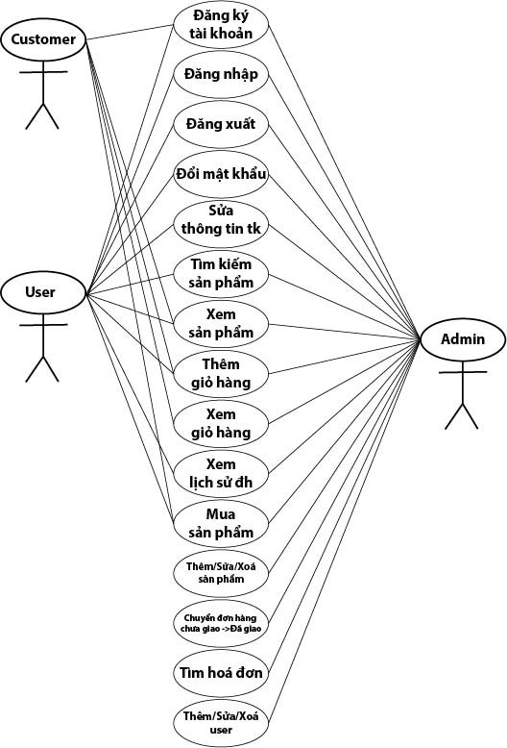

Hình 1 Sơ đồ phân cấp chức năng.

# **Chương II: THIẾT KẾ TRANG WEB**

## **2.1. Lý do nào chọn lập trình Web với PHP?**

## Việc chọn PHP làm ngôn ngữ lập trình chính cho việc thiết kế trang web bán sách là một quyết định có lý do và mang lại nhiều lợi ích như sau:

## Phổ biến và được sử dụng rộng rãi: PHP là một trong những ngôn ngữ lập trình web phổ biến nhất và đã được sử dụng trong hàng ngàn dự án thương mại trực tuyến. Sự phổ biến này mang lại lợi ích về việc có nhiều tài liệu, tài nguyên và cộng đồng hỗ trợ phát triển ứng dụng web. Điều này giúp dễ dàng tìm kiếm thông tin và giải quyết vấn đề trong quá trình phát triển trang web bán sách.

## Hỗ trợ tốt cho cơ sở dữ liệu: PHP đi kèm với hỗ trợ tốt cho các hệ quản trị cơ sở dữ liệu phổ biến như MySQL và PostgreSQL. Điều này là rất quan trọng cho trang web bán sách, với nhu cầu lưu trữ và quản lý thông tin về sách, đơn hàng, khách hàng và dữ liệu liên quan khác.

## Cộng đồng mã nguồn mở lớn: PHP có một cộng đồng mã nguồn mở rất lớn, cung cấp nhiều thư viện và mã nguồn mở miễn phí. Điều này giúp tiết kiệm thời gian và công sức trong việc xây dựng các chức năng phổ biến như quản lý sách, giỏ hàng, thanh toán trực tuyến và nhiều hơn nữa.

## Linh hoạt và mở rộng: PHP cho phép linh hoạt xây dựng và mở rộng trang web bán sách theo yêu cầu cụ thể của doanh nghiệp. Chúng ta có thể tùy chỉnh giao diện, thêm các tính năng đặc biệt và thích ứng với nhu cầu kinh doanh của trang web. PHP cũng hỗ trợ tích hợp các dịch vụ bên ngoài như hệ thống thanh toán trực tuyến và các công cụ quảng cáo.

## **2.2. Mô tả chi tiết các giao diện.**

### **2.2.1. Giao diện đăng kí:**

a. Xây dựng giao diện:

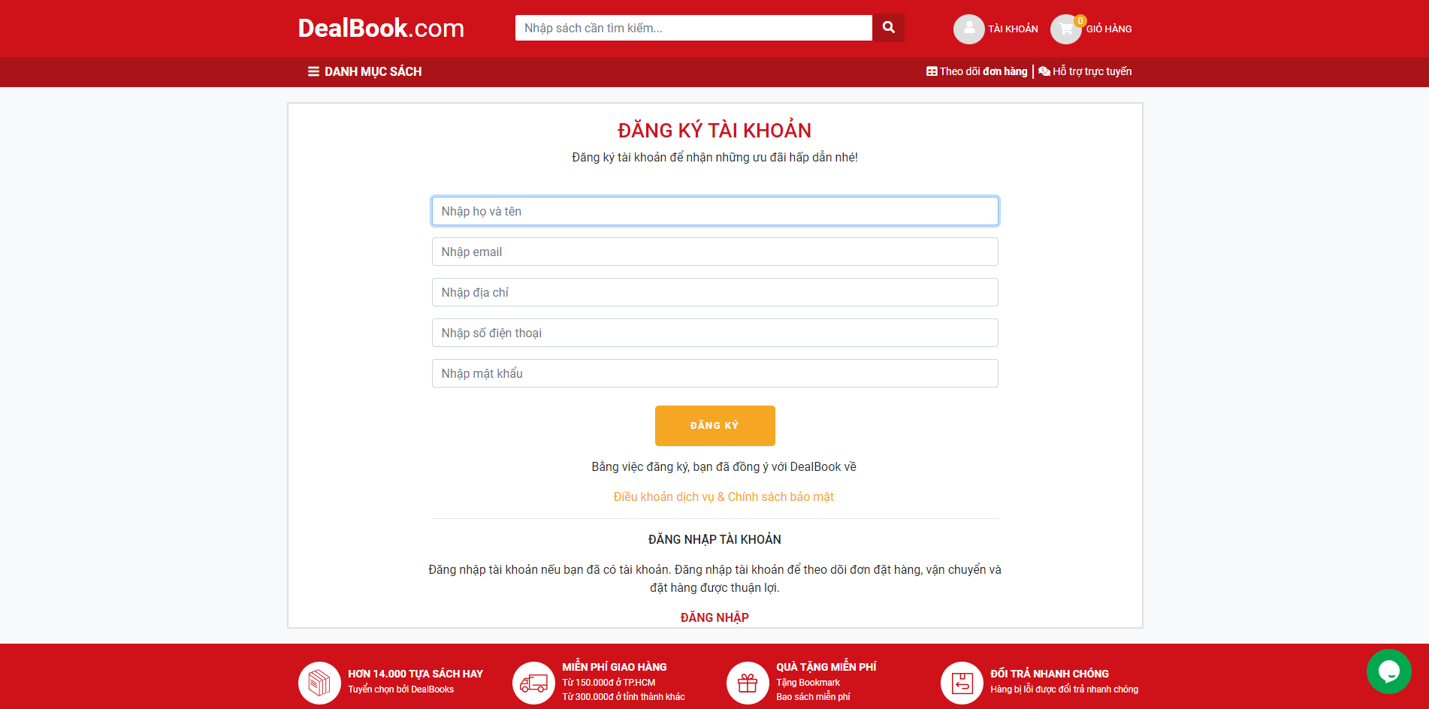

Hình 2 Giao diện đăng ký.

b. Chức năng của form:

- Form đăng ký tài khoản yêu cầu người dùng cung cấp thông tin cá nhân như tên, địa chỉ email, mật khẩu và các thông tin.

- Form đăng ký tài khoản có chức năng xác thực thông tin nhập vào để đảm bảo tính chính xác và tránh việc nhập sai hoặc thông tin giả mạo.

- Sau khi người dùng nhập thông tin vào form đăng ký, các thông tin này sẽ được xử lý và lưu trữ trong cơ sở dữ liệu hoặc hệ thống quản lý của trang web.

### **2.2.2. Giao diện đăng nhập.**

a. Xây dựng giao diện: 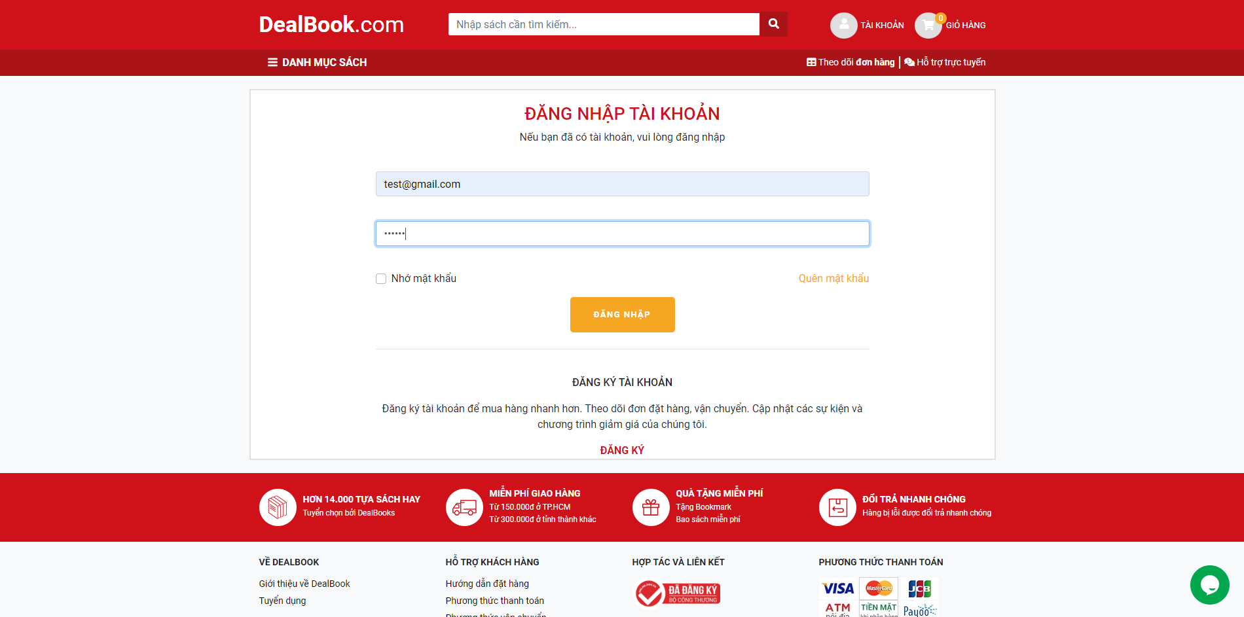

Hình 3 Giao diện đăng nhập.

b. Chức năng của form:

- Để vào được hệ thống của chương trình thì bắt buộc người quản lý phải thông qua Đăng nhập hệ thống. Nếu người quản lý nhập đúng “Tên tài khoản” và “Mật khẩu” và nhấn nút “Đăng nhập” thì khi đó hiện form chương trình và người dùng có thể sử dụng chương trình. Còn nếu nhập sai thì hiện ra thông báo người dùng nhập sai.

- Nếu người sử dụng muốn thoát khỏi hệ thống, không đăng nhập nữa thì nhấn vào nút “Thoát”.

### **2.2.3. Giao diện thông tin tài khoản:**

a. Xây dựng giao diện: 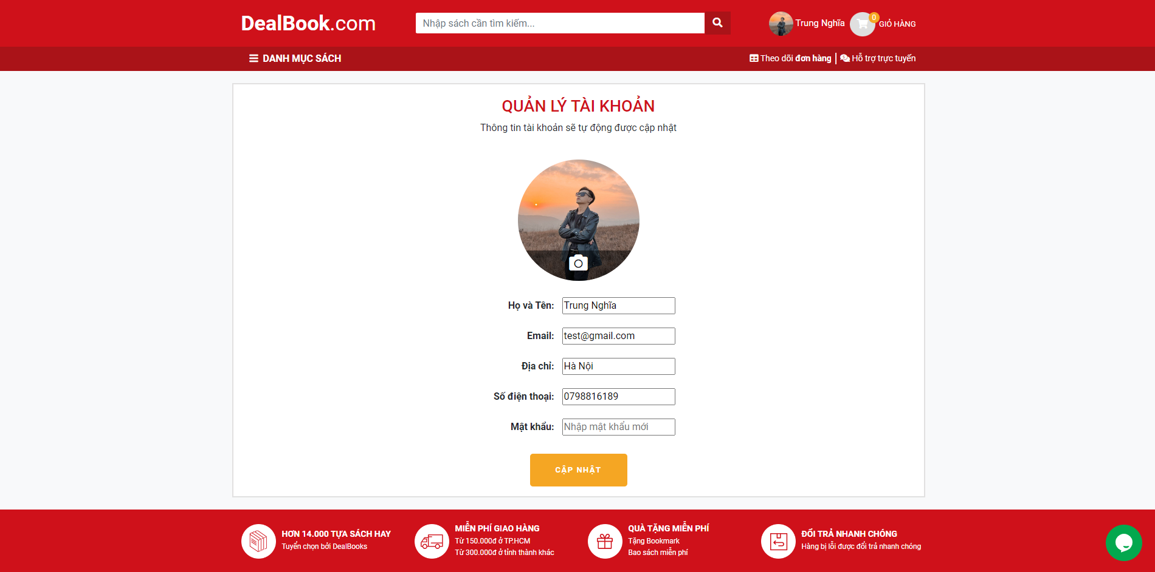

Hình 4 Giao diện thông tin tài khoản.

b. Chức năng của form:

- Form thông tin tài khoản, người dùng có thể quản lý và điều chỉnh thông tin cá nhân, quyền riêng tư và cài đặt của họ để tăng tính bảo mật và tùy chỉnh trải nghiệm sử dụng trên trang web hoặc ứng dụng.

### **2.2.4. Giao diện trang chủ:**

a. Xây dựng giao diện: 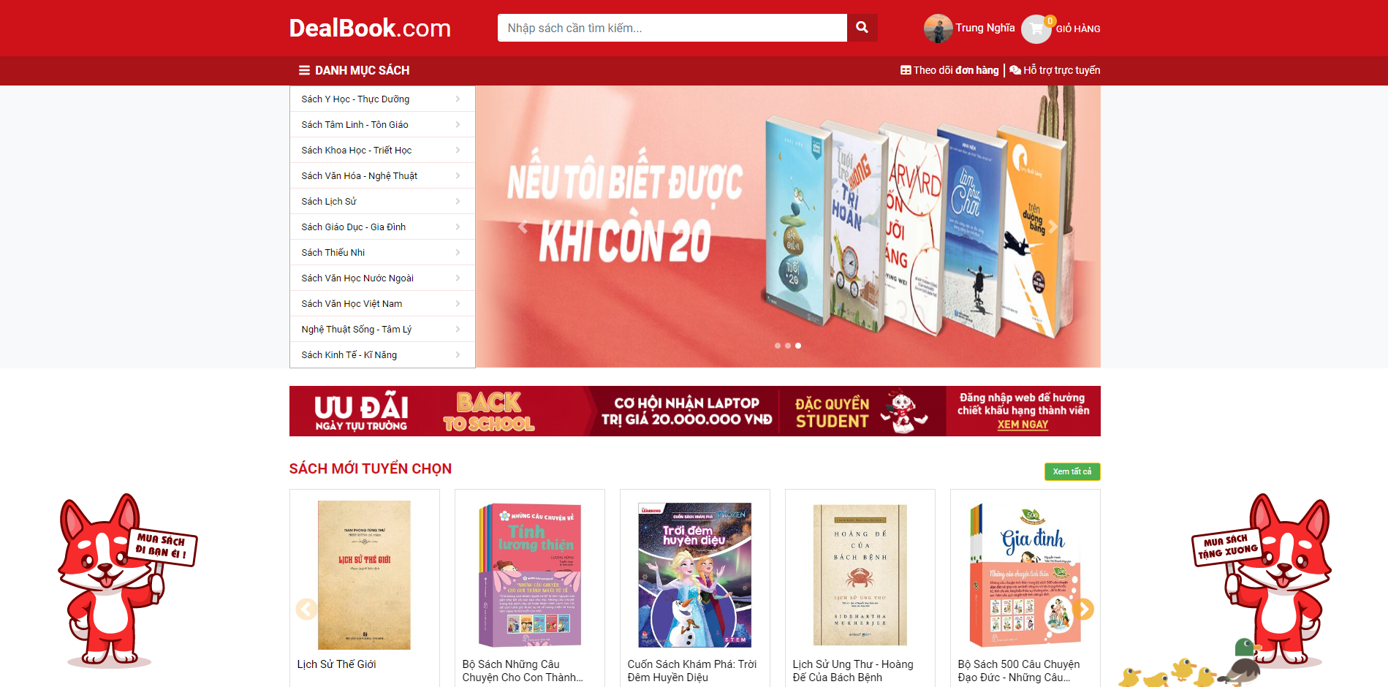

Hình 5 Giao diện trang chủ.

b. Chức năng của form:

- Form được sử dụng để cung cấp các chức năng để người dùng dễ dàng tìm kiếm, mua sắm và tương tác với sản phẩm và dịch vụ của trang web.

### **2.2.5. Giao diện tìm kiếm theo tên:**

a. Xây dựng giao diện: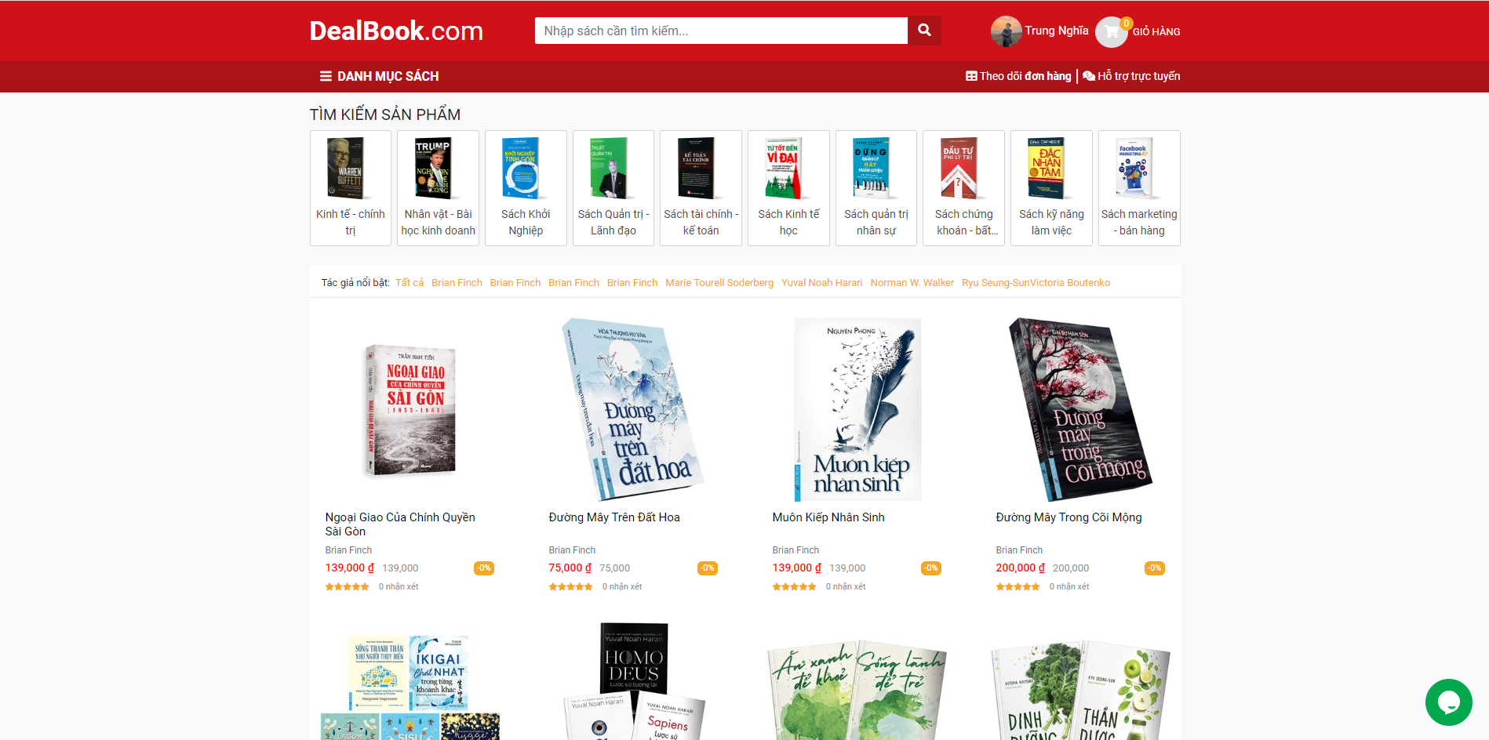

Hình 6 Giao diện tìm kiếm theo tên.

b. Chức năng của form:

- Giao diện tìm kiếm theo tên giúp người dùng dễ dàng tìm kiếm sản phẩm 1 cách dễ dàng nhanh chóng

### **2.2.6. Giao diện sản phẩm:**

a. Xây dựng giao diện: 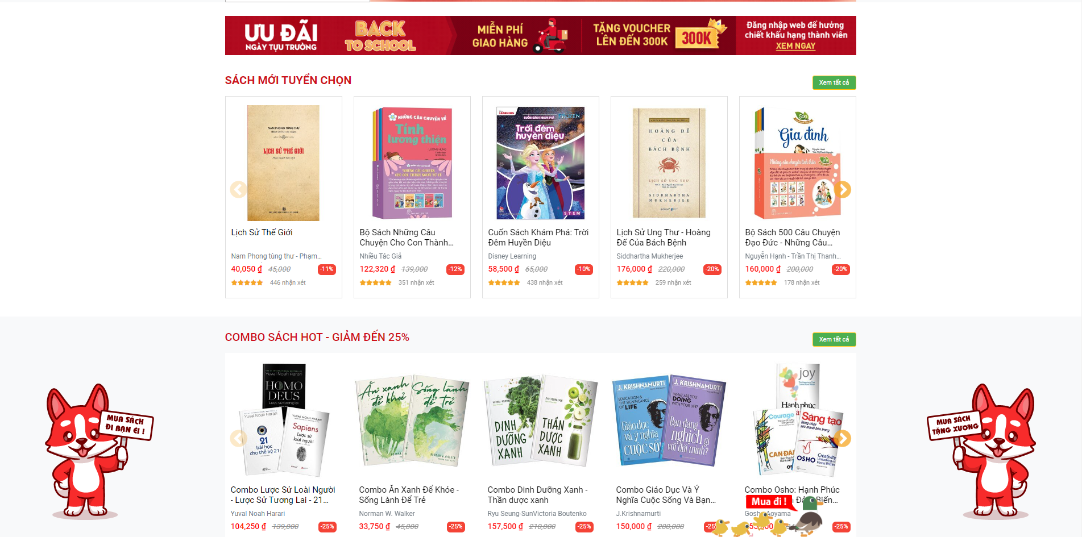

Hình 7 Giao diện sản phẩm.

b. Chức năng của form:

- Giao diện trang sản phẩm cho phép hiển thị thông tin về sản phẩm bao gồm hình ảnh, giá cả, tác giả , đánh giá, và các chi tiết khác.

- Cung cấp các tùy chọn để người dùng sắp xếp và lọc sản phẩm theo các tiêu chí như giá, độ phổ biến, đánh giá, hay các tiêu chí khác.

- Hiển thị các sản phẩm liên quan hoặc gợi ý, giúp người dùng khám phá thêm các sản phẩm tương tự hoặc bổ sung.

### **2.2.6. Giao diện chi tiết sản phẩm:**

a. Xây dựng giao diện: 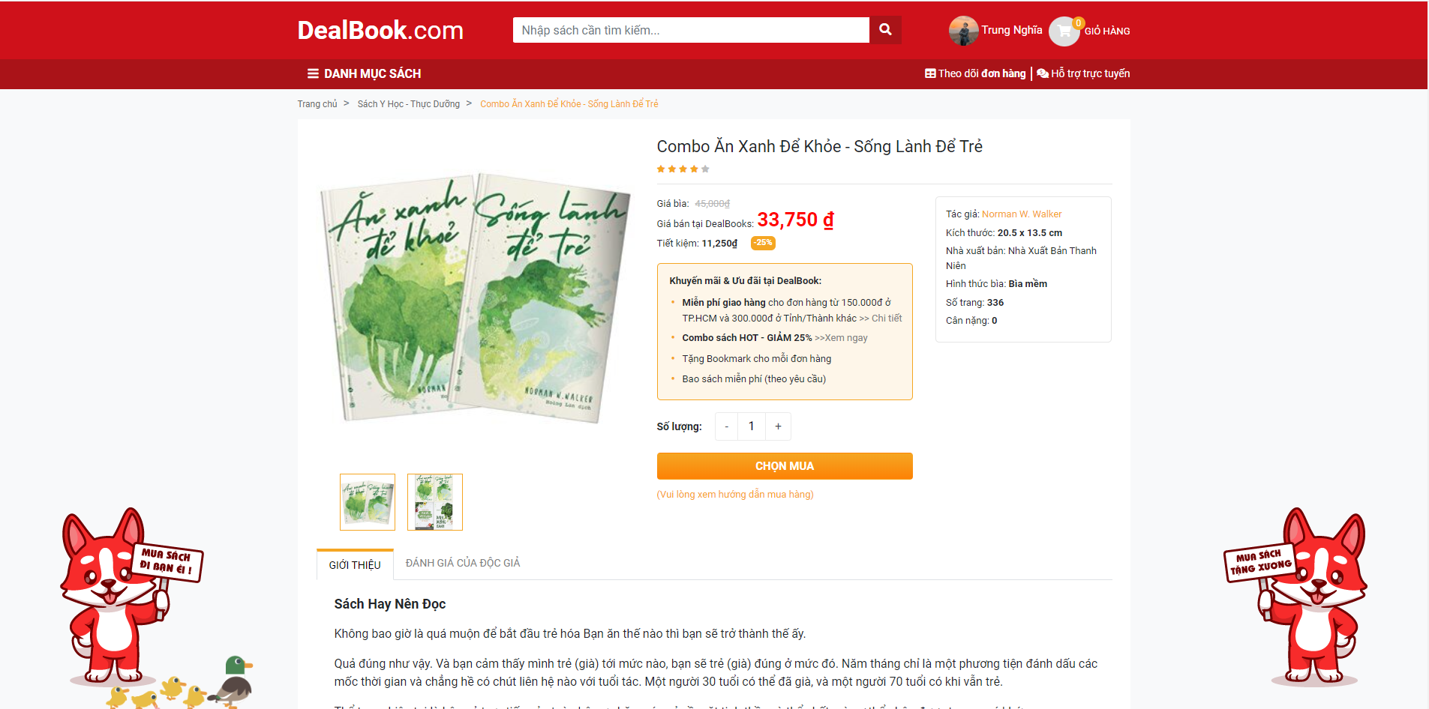

Hình 8 Giao diện chi tiết sản phẩm.

b. Chức năng của form:

- Giao diện trang sản phẩm cho phép hiển thị thông tin đầy đủ về sản phẩm bao gồm hình ảnh, mô tả, giá cả, thông số kỹ thuật, đánh giá, và các chi tiết khác.

- Button chọn mua để them vào giỏ hàng.

### **2.2.7. Giao diện chính sách đại lý:**

a. Xây dựng giao diện: 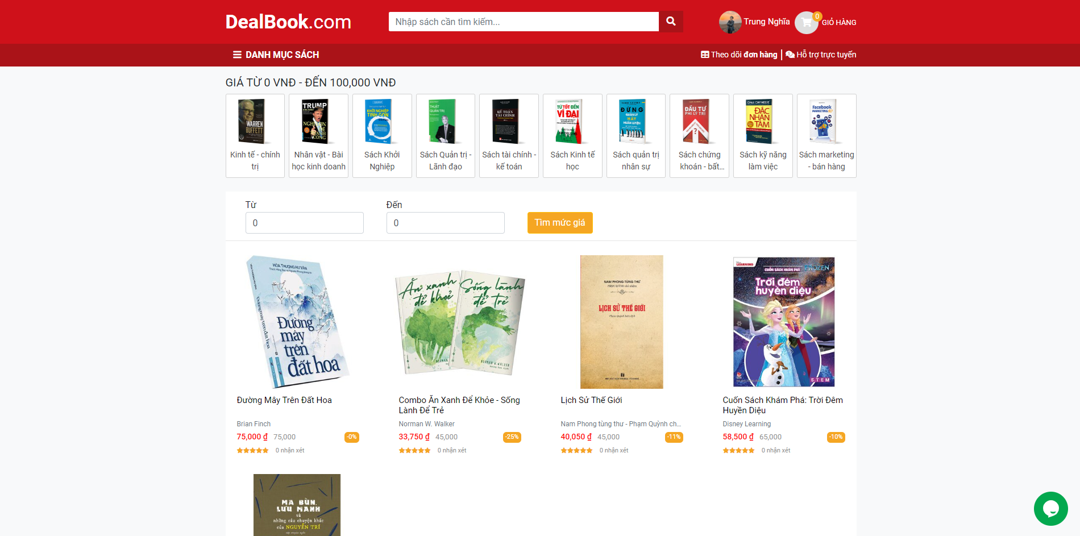

Hình 9 Giao diện tìm kiếm theo giá.

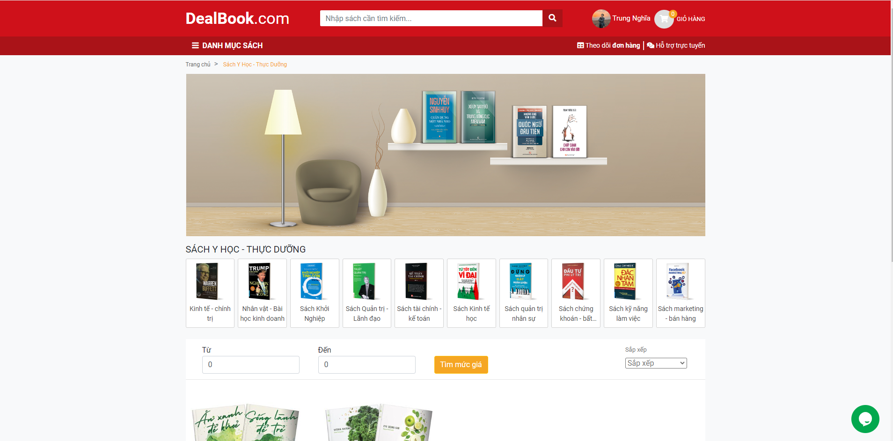

Hình 10 Giao diện tìm kiếm theo danh mục.

.

b. Chức năng của form:

- Giao diện tìm kiếm giúp khách hàng tìm kiếm sách mong muốn dễ dàng hơn.

### **2.2.8. Giao diện liên hệ:**

a. Xây dựng giao diện: 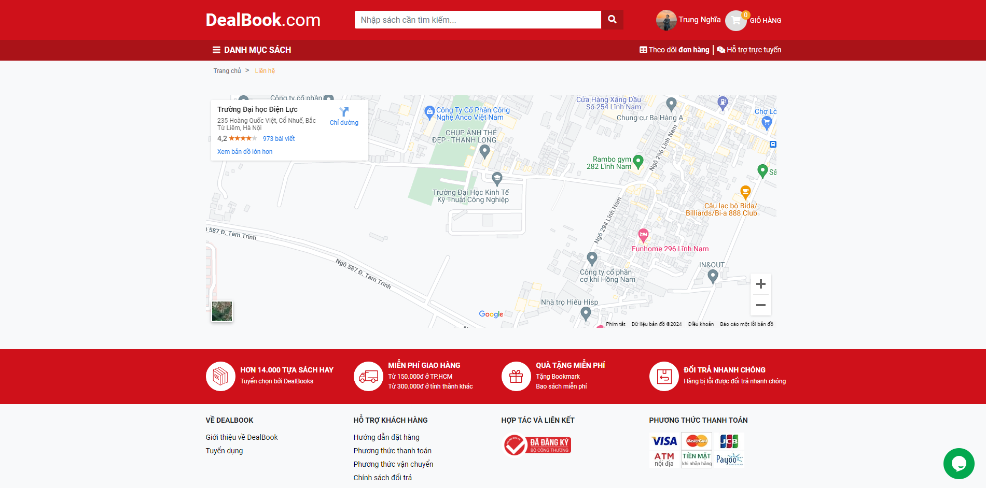

Hình 11 Giao diện liên hệ.

b. Chức năng của form:

- Cung cấp các thông tin liên hệ như địa chỉ, số điện thoại, địa chỉ email, hoặc biểu mẫu liên hệ để người dùng có thể tiếp xúc với công ty hoặc tổ chức.

- Cho phép người dùng trò chuyện trực tiếp với đại diện của công ty hoặc tổ chức qua chat trực tuyến.

- Nó cho phép người dùng liên hệ, gửi tin nhắn, yêu cầu hỗ trợ và nhận thông tin cập nhật, đồng thời cung cấp các thông tin liên hệ và liên kết để người dùng tiếp cận và tương tác với công ty hoặc tổ chức.

### **2.2.9. Giao diện chi tiết sản phẩm:**

a. Xây dựng giao diện: 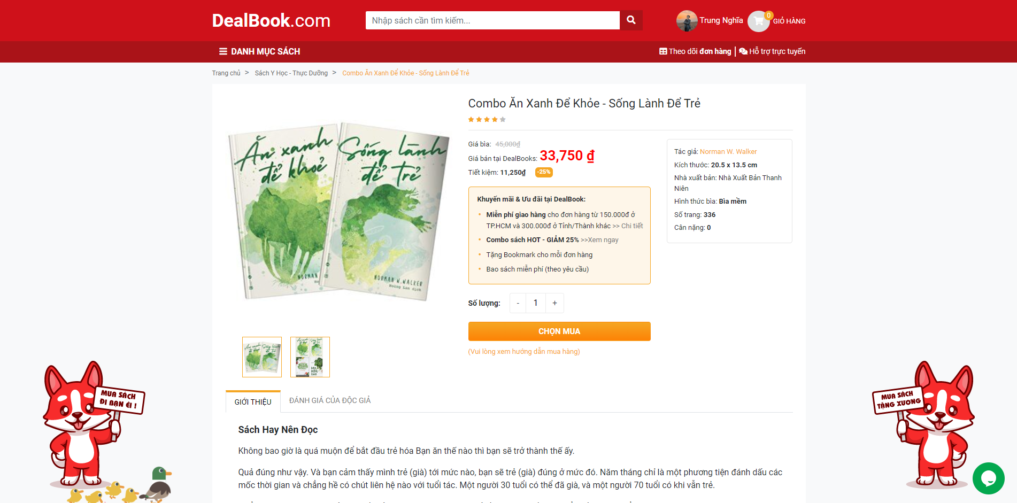

Hình 12 Giao diện chi tiết sản phẩm.

b. Chức năng của form

- Cung cấp thông tin đầy đủ về sản phẩm, bao gồm tên sản phẩm, mô tả, hình ảnh, giá cả, thông số kỹ thuật, và các thông tin liên quan khác.

- Hiển thị hình ảnh và video của sản phẩm từ nhiều góc độ khác nhau.

- Cho phép người dùng đánh giá và viết nhận xét về sản phẩm.

### **2.2.10. Giao diện giỏ hàng.**

a. Xây dựng giao diện: 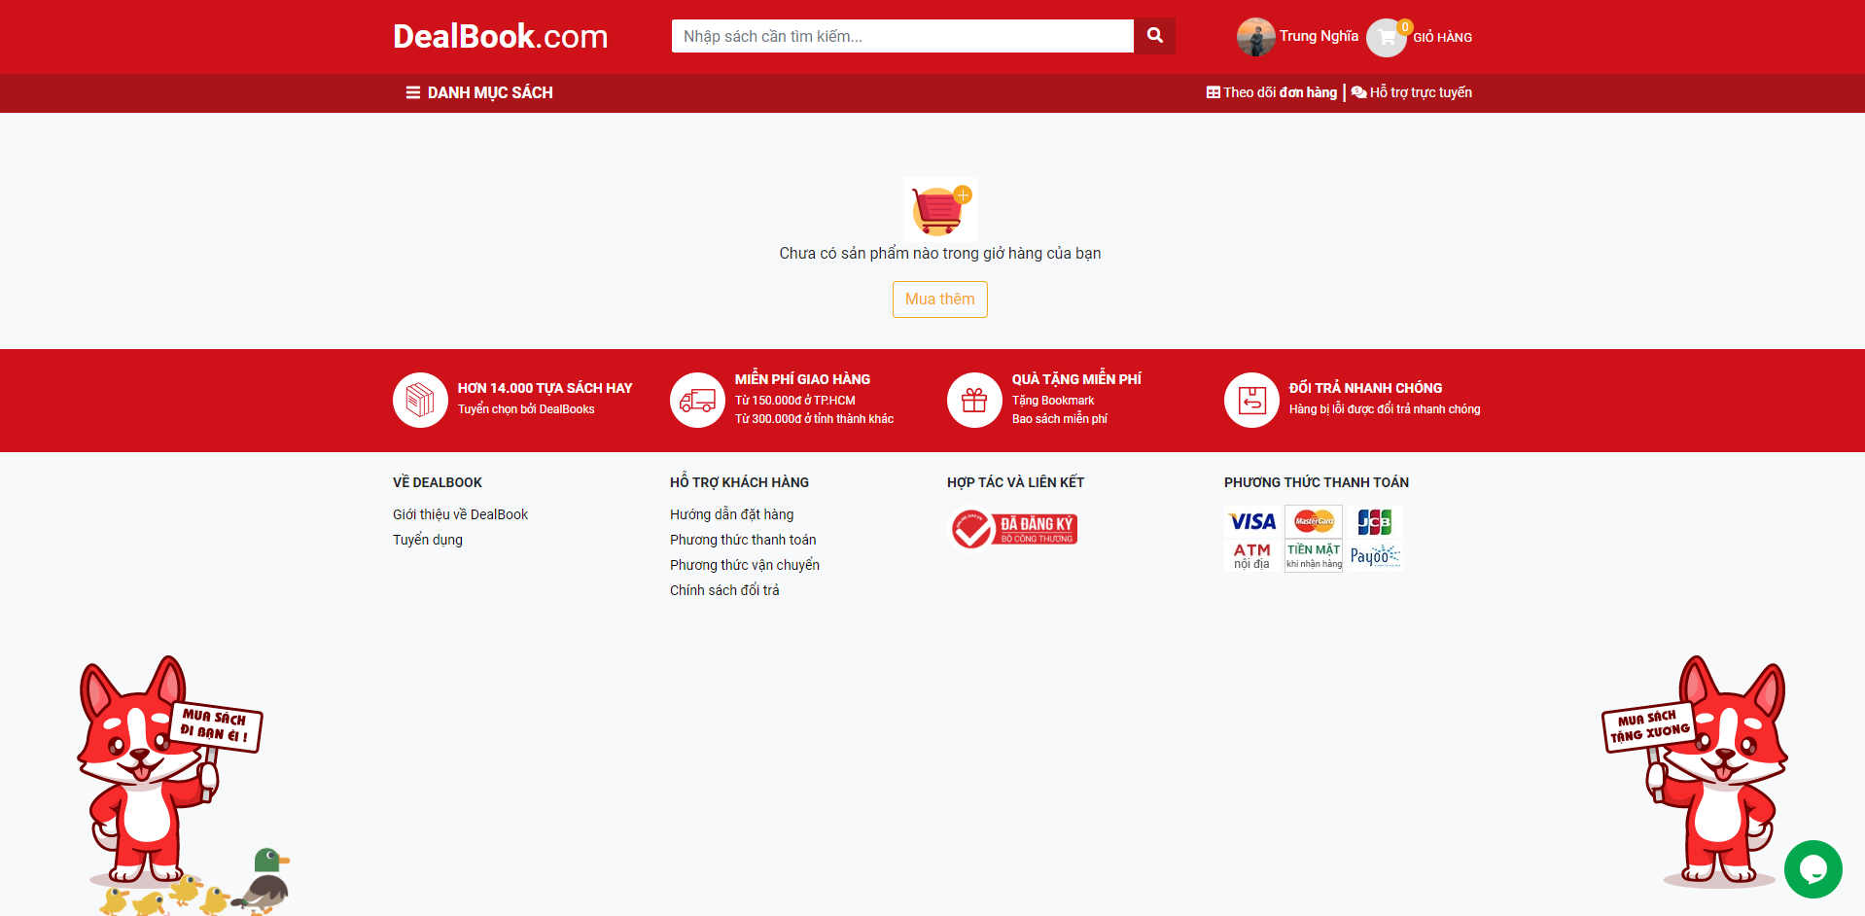

Hình 13 Giao diện giỏ hàng.

b. Chức năng của form:

- Hiển thị danh sách các sản phẩm mà người dùng đã thêm vào giỏ hàng.

- Cho phép người dùng điều chỉnh số lượng sản phẩm trong giỏ hàng.

- Cung cấp tùy chọn để xóa sản phẩm khỏi giỏ hàng.

- Tính toán tổng giá tiền của các sản phẩm trong giỏ hàng.

### **2.2.11. Giao diện thanh toán.**

a. Xây dựng giao diện: 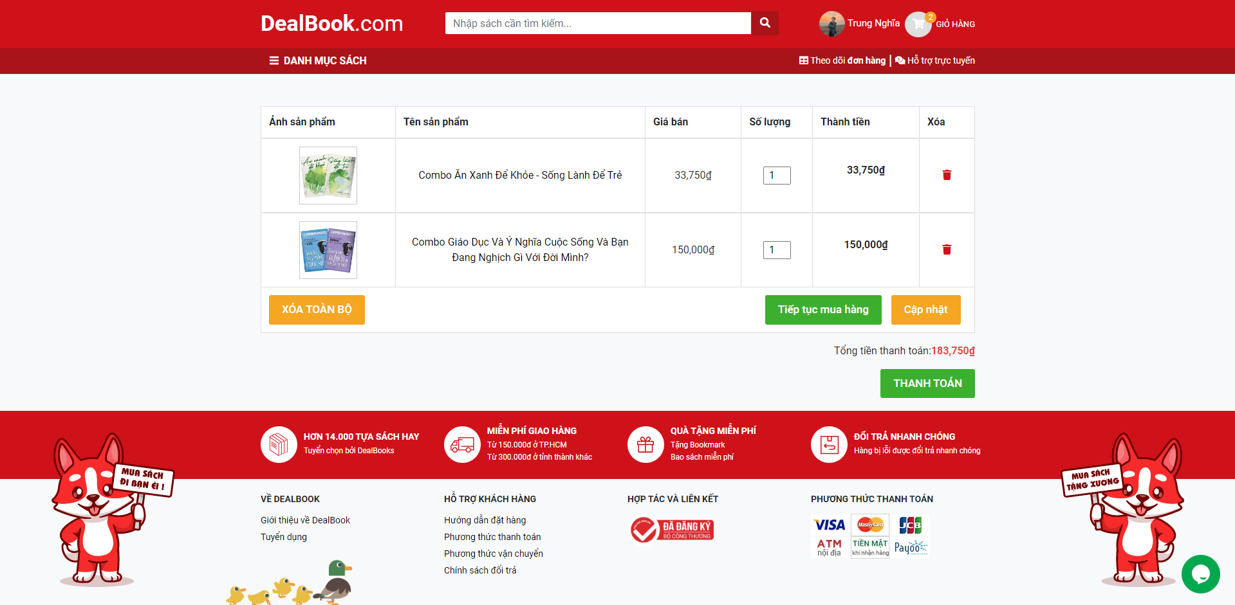

Hình 14 Giao diện thanh toán.

b. Chức năng của form

- Cho phép người dùng chọn phương thức thanh toán phù hợp với họ.

- Yêu cầu người dùng cung cấp thông tin liên quan đến phương thức thanh toán được chọn.

- Yêu cầu người dùng xem lại thông tin đơn hàng trước khi xác nhận thanh toán.

- Thông báo cho người dùng biết rằng thanh toán đã được tiếp nhận và đơn hàng đã được xác nhận thành công.

- Giúp người dùng hoàn tất quá trình mua hàng và tiến hành thanh toán một cách an toàn và thuận tiện.

### **2.2.12. Giao diện theo dõi đơn hàng.**

a. Xây dựng giao diện:

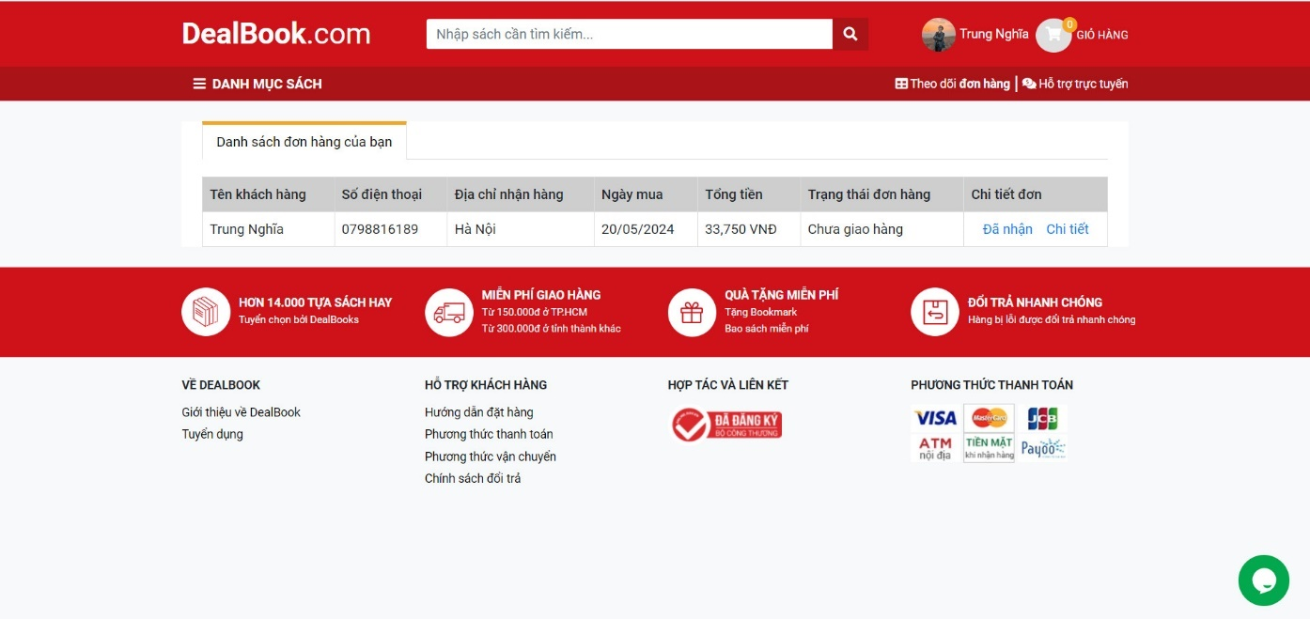

Hình 15 Giao diện theo dõi đơn hàng.

b. Chức năng của form

- Cho phép người dùng theo dõi đơn hàng của họ.

- Thông tin cho người dùng biết rằng đơn hàng đã được nhận và được xác nhận thành công.

- Giúp người dùng hoàn toàn theo dõi quá trình mua hàng và tiến hành giao hàng một cách an toàn và thuận tiện.

## **2.3. Giao diện Admin:**

### **2.3.1. Giao diện đăng nhập:**

a. Xây dựng giao diện:

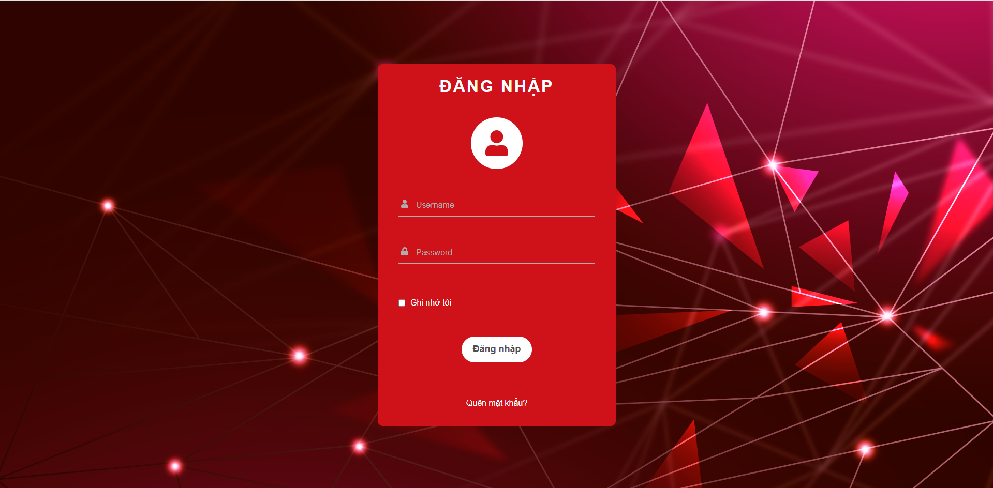

Hình 16 Giao diện đăng nhập.

b. Chức năng

- Giao diện sẽ có các trường để người dùng nhập tên username và password.

- Sau khi nhập thông tin đăng nhập, người dùng sẽ nhấn vào nút "Đăng nhập" để tiến hành xác thực và truy cập vào hệ thống

- Một liên kết hoặc nút cho phép người dùng khôi phục mật khẩu trong trường hợp họ quên mật khẩu của mình. Thường đi kèm với một biểu mẫu để người dùng nhập thông tin cần thiết để đặt lại mật khẩu.

- Một tùy chọn để lưu thông tin đăng nhập (tên người dùng và mật khẩu) trên trình duyệt, giúp người dùng tiện lợi hơn khi truy cập sau này.

### **2.3.2. Giao diện chính:**

a. Xây dựng giao diện:

### 

Hình 17 Giao diện chính.

b. Chức năng

- Hiện thị menu quản lý.

### **2.3.2. Giao diện Quản lý danh mục:**

a. Giao diện chính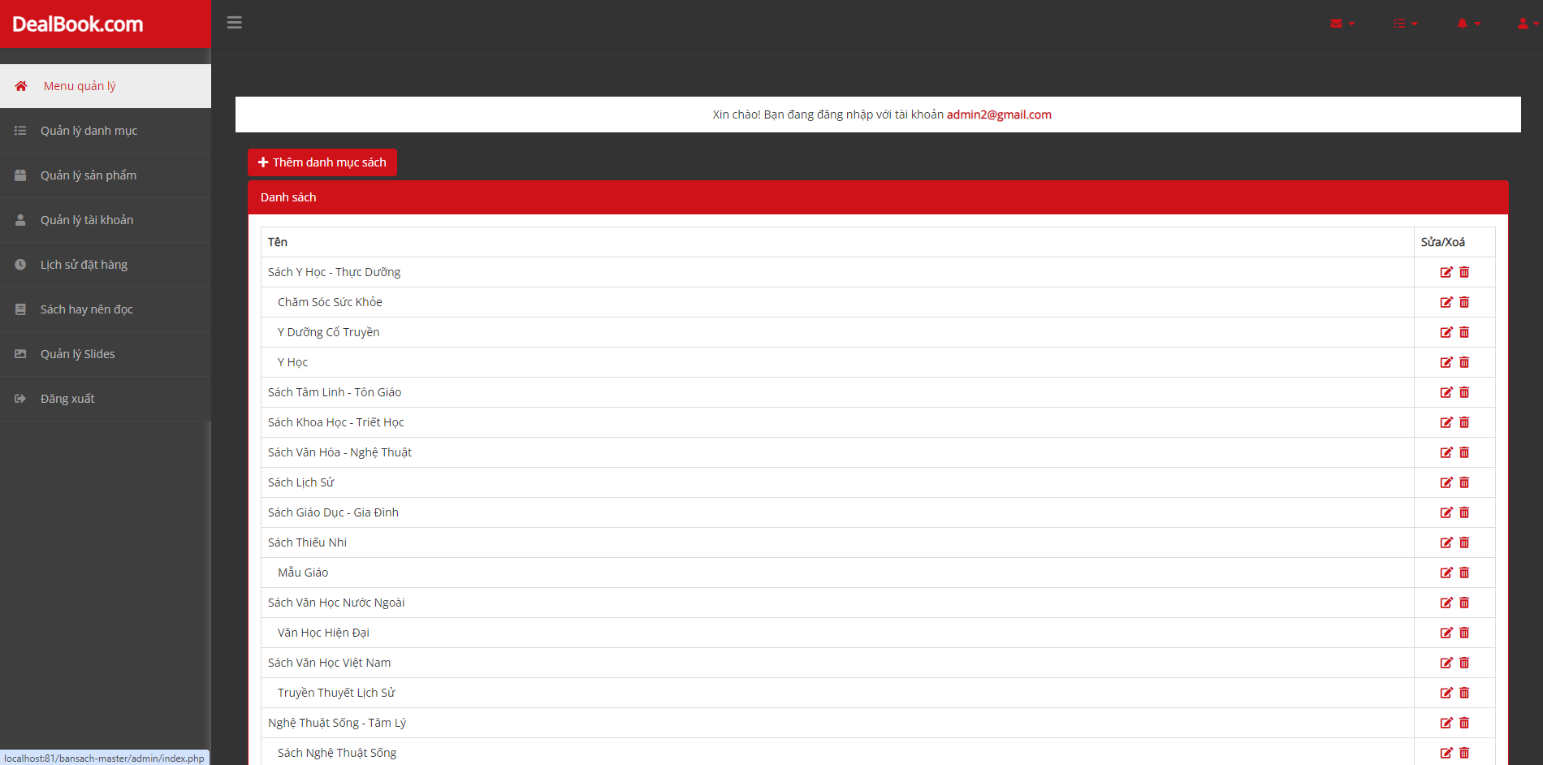

b. Chức năng

- Xem danh sách các danh mục hoặc xóa danh mục.

c. Giao diện thêm/sửa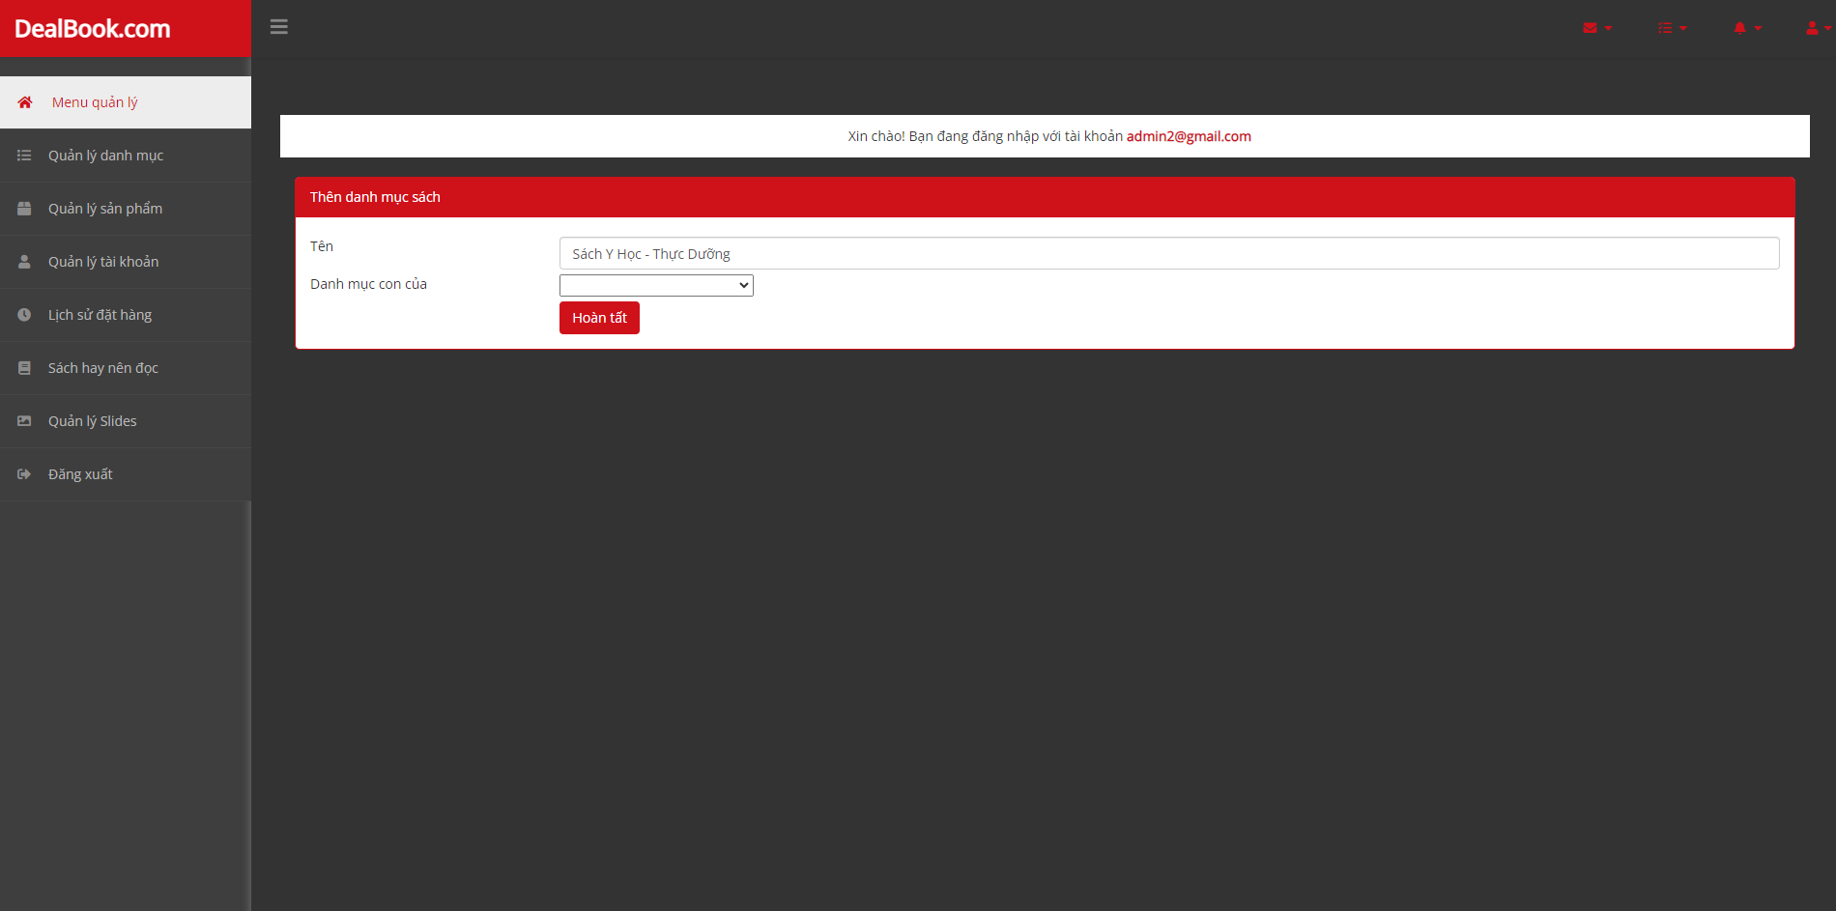

Hình 18 Giao diện quản lý danh mục.

d. Chức năng

* Thêm hoặc sửa danh mục mới hoặc sửa danh mục có sẵn.

### **2.3.2. Giao diện Quản lý sản phẩm:**

a. Giao diện chính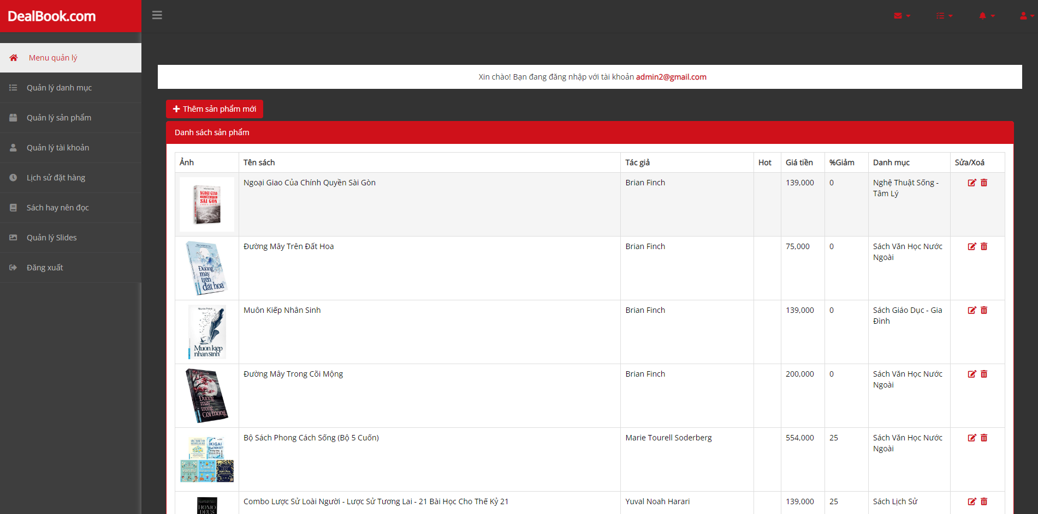

b. Chức năng

* Xem danh sách sản phẩm hoặc xóa sản phẩm.

c. Giao diện thêm/sửa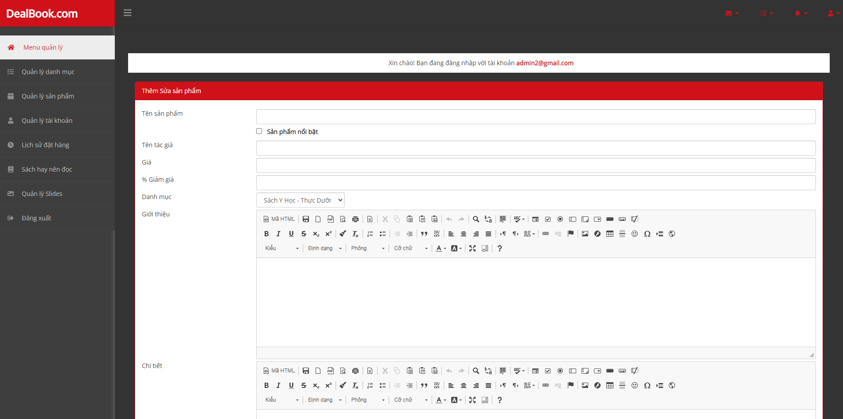

Hình 19 Giao diện quản lý sản phẩm.

d. Chức năng

-Thêm hoặc sửa sản phẩm mới hoặc sửa sản phẩm có sẵn.

### **2.3.3. Giao diện Quản lý tài khoản:**

a. Giao diện chính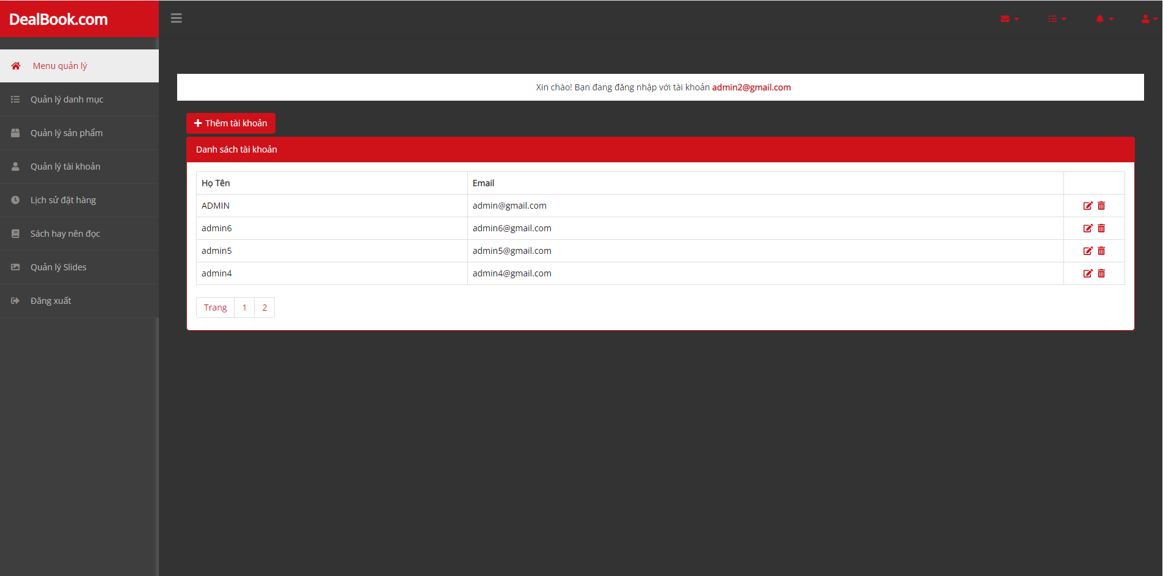

b. Chức năng

- Xem danh sách tài khoản hoặc xóa tài khoản.

c. Giao diện thêm/sửa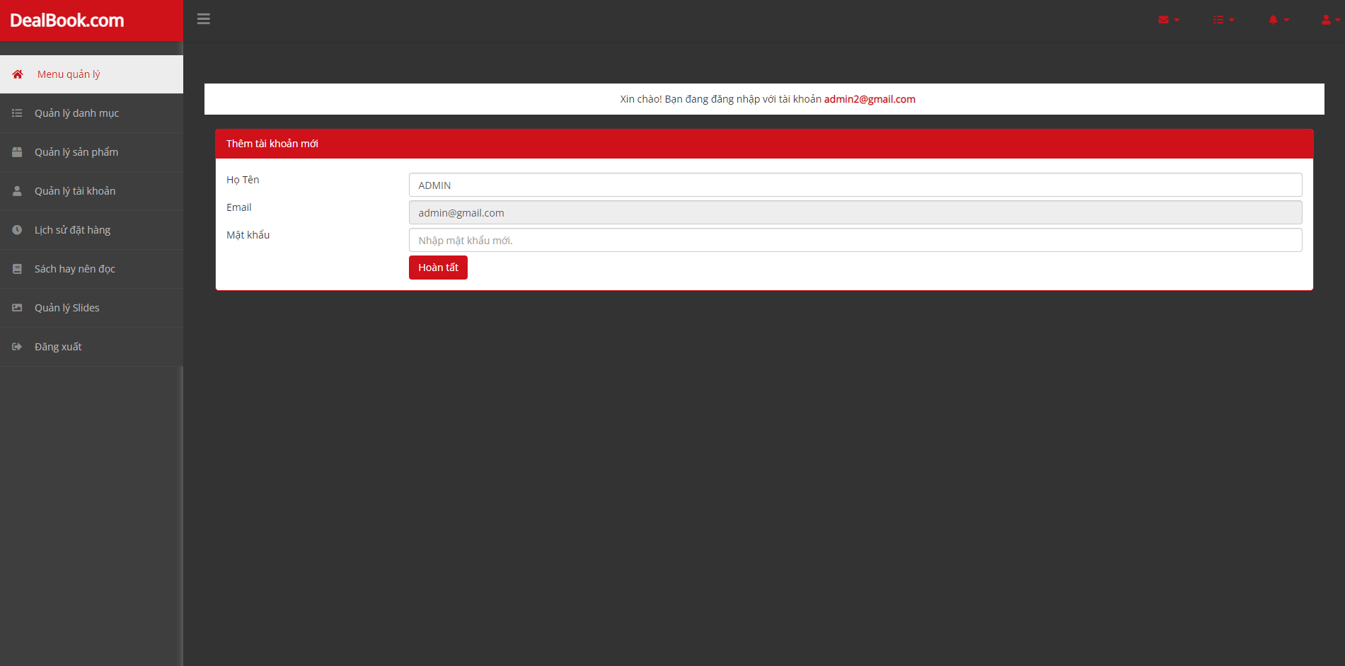

Hình 20 Giao diện quản lý tài khoản.

d. Chức năng

- Thêm hoặc sửa tài khoản mới hoặc sửa tài khoản có sẵn.

### **2.3.4. Giao diện Lịch sử đặt hàng:**

a. Giao diện chính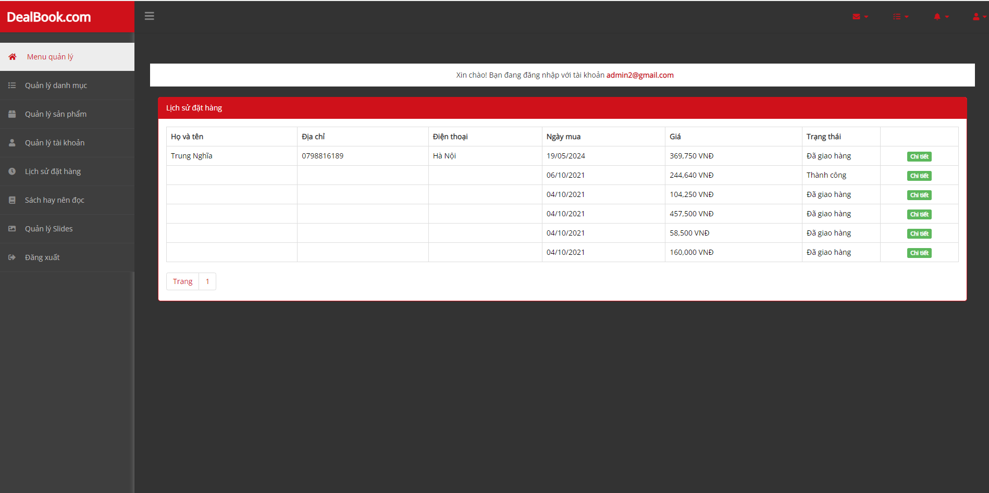

b. Chức năng

- Xem lịch sử đơn hàng và chuyển đơn hang chưa giao hang thành đơn hàng đã giao hàng.

c. Giao diện chi tiết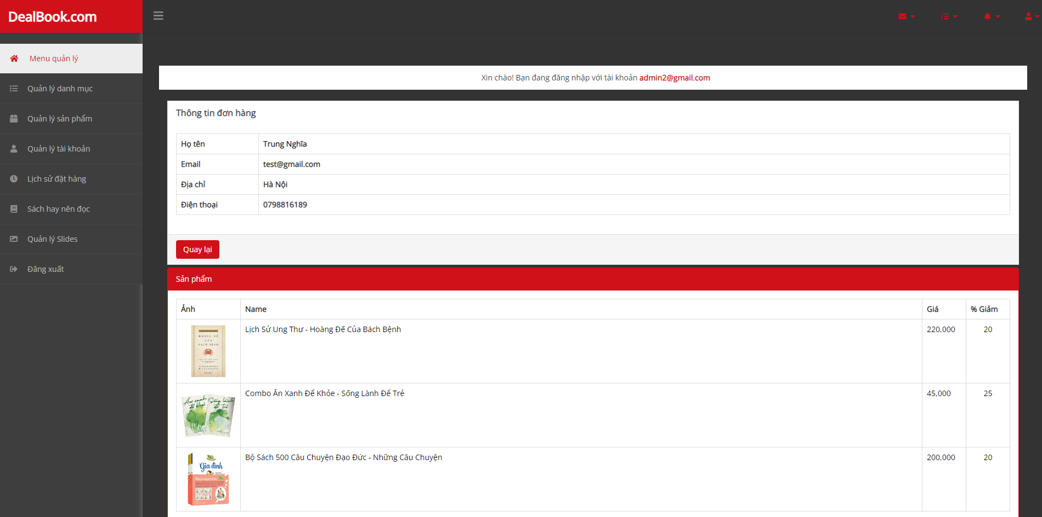

Hình 21 Giao diện lịch sử đặt hàng.

d. Chức năng

- Xem chi tiet đơn hàng.

### **2.3.5. Giao diện Sách hay nên đọc:**

a. Giao diện chính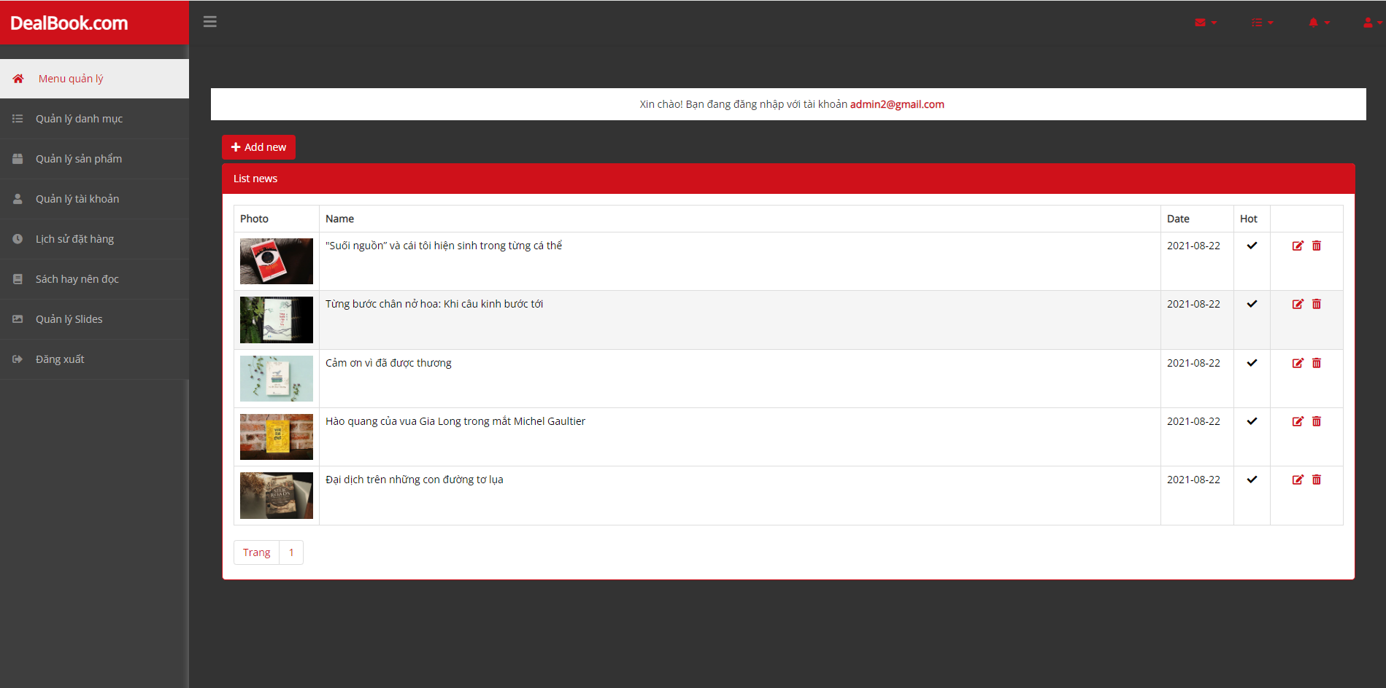

b. Chức năng

- Xem danh sách.

c. Giao diện thêm/sửa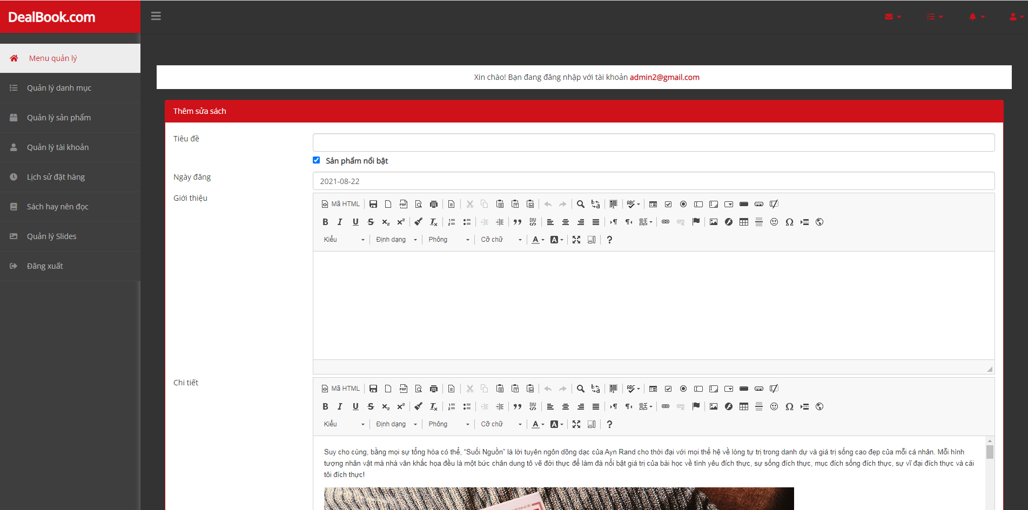

Hình 22 Giao diện sách hay nên đọc.

d. Chức năng

- Thêm sửa sách mới.

### **2.3.5. Giao diện Quản lý sildes:**

a. Giao diện chính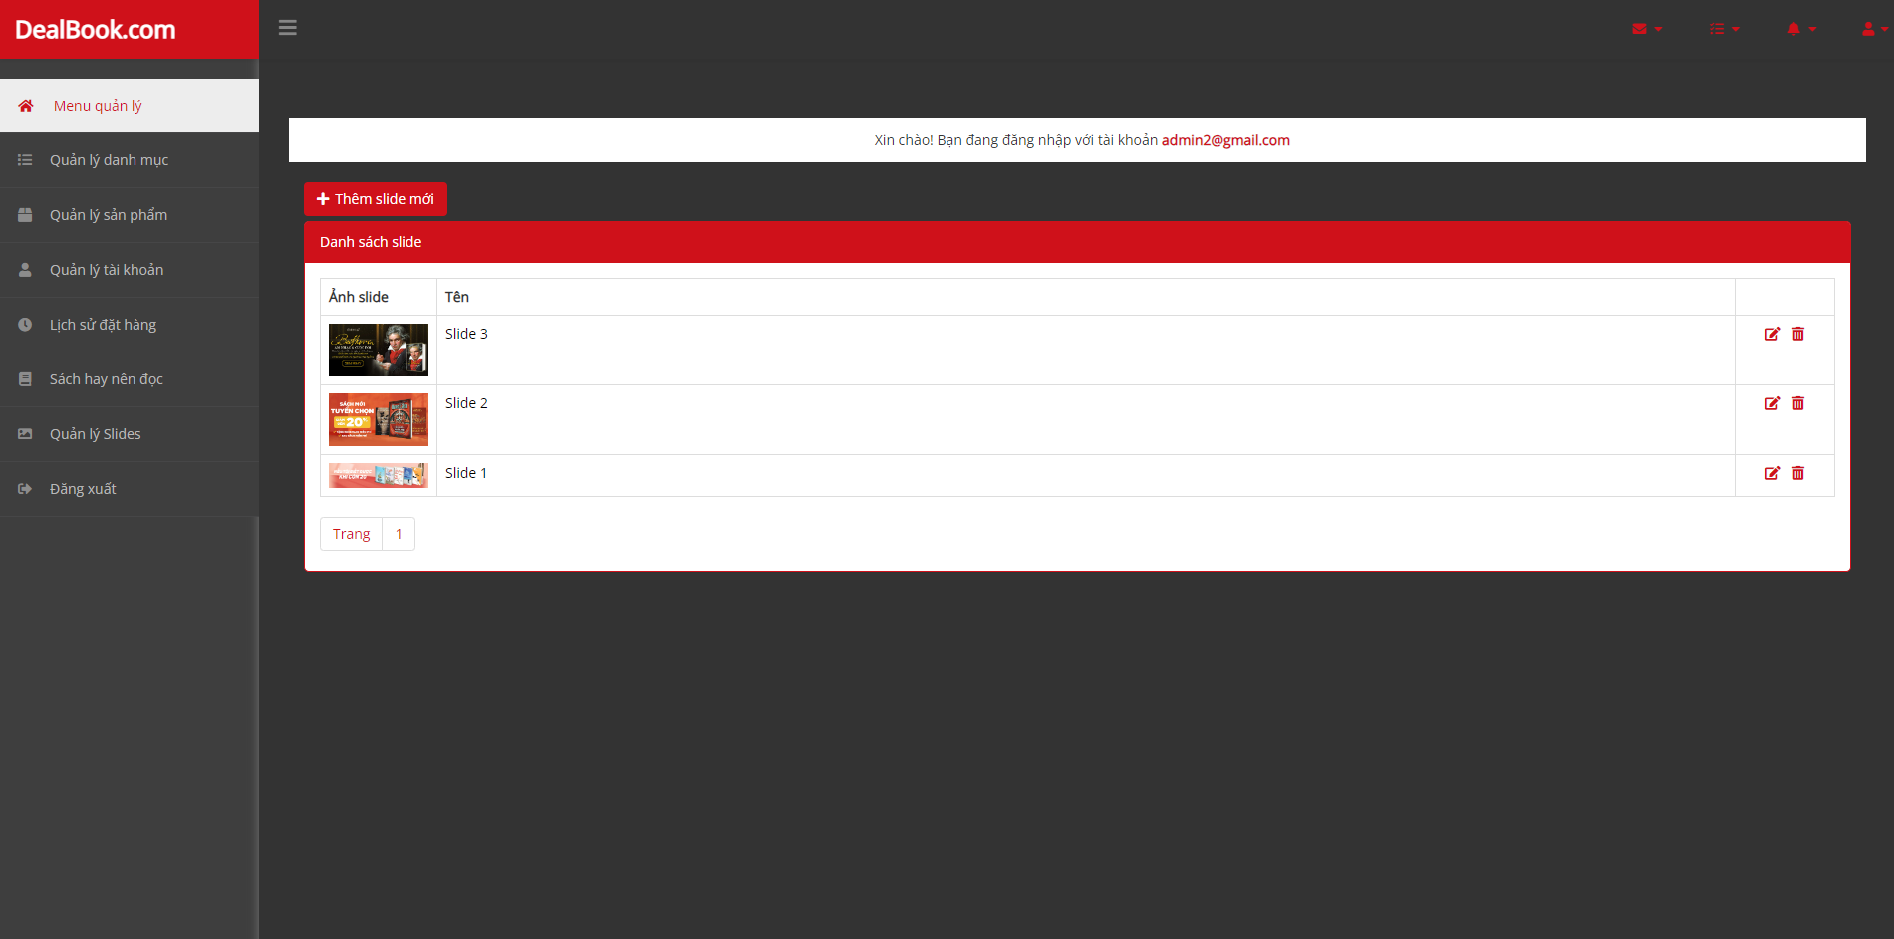

b. Chức năng

- Xem danh sách silde hoặc xóa silde.

c. Giao diện thêm/sửa

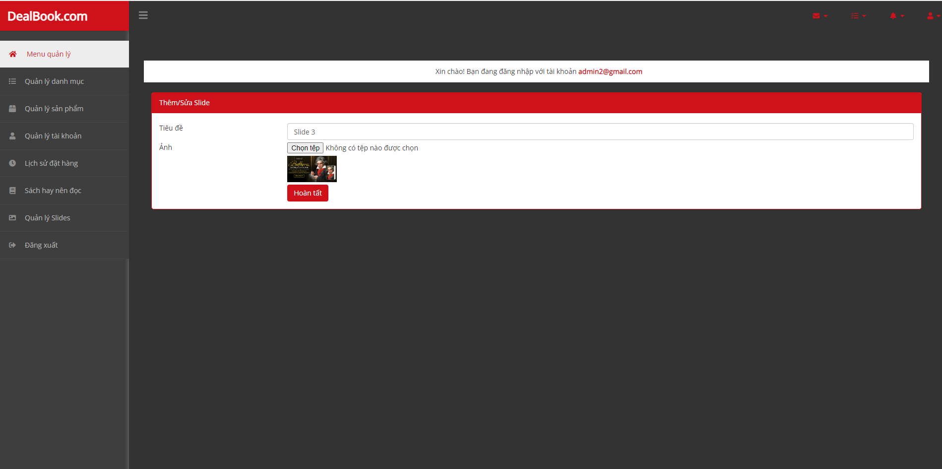

Hình 23 Giao diện quản lý sildes.

d. Chức năng

- Thêm sửa slide.

# **CHƯƠNG III: TỔNG KẾT**

Chúng em đã nghiên cứu và triển khai một trang web bán dụng cụ làm bánh. Mục tiêu là xây dựng một hệ thống quản lý hiệu quả, giúp quản lý các giao dịch mua bán đồ dùng một cách thuận tiện và nhanh chóng.

Để đạt được mục tiêu này, chúng em đã phát triển các chức năng chính trong trang web. Chúng bao gồm quản lý thông tin sản phẩm, quản lý khách hàng, quản lý giao dịch mua bán, và các chức năng thống kê. Các tính năng này đáp ứng nhu cầu quản lý và theo dõi mua bán dụng cụ làm bánh.

Trong quá trình triển khai, chúng em đã sử dụng các công nghệ và ngôn ngữ lập trình phù hợp để xây dựng trang web. Chúng em đã sử dụng ngôn ngữ lập trình HTML, PHP để phát triển giao diện và xử lý logic của hệ thống. Chúng em cũng sử dụng cơ sở dữ liệu MySQL để lưu trữ và quản lý thông tin sản phẩm, khách hàng và giao dịch.

Trang web bán dụng cụ làm bánh đã được thiết kế với giao diện thân thiện, dễ sử dụng và tùy chỉnh linh hoạt. Người dùng có thể thêm, chỉnh sửa và xoá thông tin sản phẩm, khách hàng và giao dịch một cách dễ dàng. Hơn nữa, hệ thống cung cấp các chức năng thống kê, cho phép người dùng tìm kiếm, xoá và xuất file dữ liệu để phục vụ quá trình phân tích và báo cáo.

Trang web giúp tăng cường hiệu suất quản lý, giảm thiểu công việc thủ công và đảm bảo tính chính xác và toàn vẹn của dữ liệu. Nó cung cấp một nền tảng mạnh mẽ để quản lý và theo dõi quá trình mua bán dụng cụ làm bánh, từ việc lưu trữ thông tin sản phẩm và khách hàng, cho đến quản lý giao dịch và phân tích dữ liệu.

Tuy nhiên, còn một số cải tiến và phát triển tiềm năng cho trang web. Ngoài ra, việc tăng cường tính bảo mật và đảm bảo an toàn thông tin cũng là một mục tiêu quan trọng trong quá trình phát triển trang web.

Chúng em xin chân thành cảm ơn các thầy cô trong Khoa Công nghệ thông tin đã tận tình giảng dạy, trang bị cho chúng em những kiến thức bổ ích và quý báu trong suốt thời gian thực hiện đề tài cũng như đã tạo điều kiện cho chúng em được thực hiện đề tài này.

Đặc biệt, trong quá trình thực hiện đề tài này chúng em xin cảm ơn cô Điền Thị Hồng Hà đã hỗ trợ và giúp đỡ nhiệt tình giúp chúng em hoàn thành đề tài.

Cảm ơn các bạn trong lớp đã ủng hộ, giúp đỡ và động viên nhóm trong quá trình làm đề tài. Đó là những nguồn khích lệ, động viên to lớn giúp chúng em có thêm nghị lực để hoàn thành tốt đề tài này.

Mặc dù chúng em đã cố gắng, nỗ lực rất nhiều nhưng chắc hẳn đề tài vẫn còn nhiều thiếu sót.

Chúng em rất mong nhận được sự góp ý của quý thầy cô và các bạn để đề tài của chúng em được hoàn thiện hơn.

Chúng em xin chân thành cảm ơn …!

# **TÀI LIỆU THAM KHẢO**

Trần Văn Bình, “Giáo trình PHP và MySQL,” Nhà xuất bản Khoa học và Kỹ thuật, 2018.

Lê Thanh Hà, “Thiết kế Website động với PHP & MySQL,” Nhà xuất bản Giao thông Vận tải, 2019.

Nguyễn Minh Đức, “Lập trình Web từ A đến Z,” Nhà xuất bản Bách Khoa Hà Nội, 2020.

Nguyễn Thị Mai, “Hướng dẫn học PHP cơ bản,” Tạp chí Công nghệ Thông tin, số 12, 2021.

"PHP: Hypertext Preprocessor," PHP Documentation, available at: <https://www.php.net/docs.php>.

"MySQL Reference Manual," MySQL Documentation, available at: <https://dev.mysql.com/doc/>.

"Web Development with PHP and MySQL," W3Schools, available at: <https://www.w3schools.com/php/>.

“Hướng dẫn sử dụng MySQL và PHP,” Trung tâm Đào tạo Công nghệ Thông tin, 2022.

John Doe, “Advanced PHP Programming,” Tech Publications, 2021.

Jane Smith, “Mastering MySQL for Web,” Developer Press, 2020.

**NHẬN XÉT CỦA GIÁO VIÊN HƯỚNG DẪN**

........................................................................................................................................................................................................................................................................................ ........................................................................................................................................................................................................................................................................................ ........................................................................................................................................................................................................................................................................................ ........................................................................................................................................................................................................................................................................................ ........................................................................................................................................................................................................................................................................................ ........................................................................................................................................................................................................................................................................................ ........................................................................................................................................................................................................................................................................................ ........................................................................................................................................................................................................................................................................................ ........................................................................................................................................................................................................................................................................................ ............................................................................................................................................

**Giáo viên hướng dẫn**